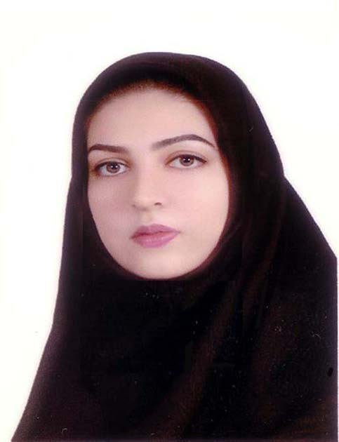 | استادیار دانشکده علوم مهندسی- دانشگاه تهران  مریم ذوقی
تلفن دفتر: +98 (21)
پست الکترونیکی: maryam.zoghi@ut.ac.ir

تحصیلات | Ph.D ,1393,فیزیک,صنعتی امیرکبیر  M.S,1388,فیزیک,صنعتی امیرکبیر  کارشناسی,1384,فیزیک,الزهرا

زمینههای تخصصی
و حرفهای

سوابق کاري و فعالیت های اجرایی | بازرس انجمن فیزیک ایران-(1402-1405)  زبان برنامه نویسی (Python)- به مدت 18 ساعت-(1402-1402)  یادگیری عمیق (Deep Learning) - ویژه اساتید- به مدت 4 ساعت-(1402-1402)  یادگیری ماشین در مدل سازی و پیش بینی مبتنی بر داده- به مدت 7 ساعت-(1402-1402)  دانش‌افزایی- راهکارهای افزایش میزان رؤیت‌پذیری و اثرگذاری مقالات علمی- به مدت 3 ساعت-(1402-1402)  کاربرد هوش مصنوعی و علوم شناختی در آموزش- به مدت 4 ساعت-(1402-1402)  دبیر شورای اجرایی شاخه بانوان انجمن فیزیک ایران-(1402-1404)  قوانین و مقررات مرتبط به اعضای هیات علمی (تبدیل وضع، ارتقا، ترفیع)- به مدت 2 ساعت-(1401-1401)  پروژه یابی، ارتباط با صنعت و نهاد اجرایی- به مدت 6 ساعت-(1401-1401)  استاد مشاور انجمن علمی دانشجویی-(1401-1402)  استارت آپ های دانشگاهی- به مدت 4 ساعت-(1400-1400)  فعالیت های گروهی و تیم سازی- به مدت 6 ساعت-(1400-1400)  مدیریت و راهبری پژوهش های دانشجویی- به مدت 4 ساعت-(1400-1400)  عضویت در شورای آموزشی دانشکده علوم مهندسی-(1400-1402)  کاربردهای نوین لیزر در پزشکی- به مدت 8 ساعت-(1398-1398)  دوره چهار روزه توسعه مهارت‌های یاددهی،یادگیری - کرسی یونسکو- به مدت 24 ساعت-(1398-1398)  رصد و ارزیابی یادگیری دانش پذیران- به مدت 6 ساعت-(1398-1398)  یادگیری فعالیت محور و دانشجو محور و اجرای آن در سامانه آموزش الکترونیکی دانشگاه- به مدت 8 ساعت-(1398-1398)  تهیه سناریوی تدریس و ویدیوهای آموزشی- به مدت 5 ساعت-(1398-1398)  طراحی منابع آموزشی و انواع آن در سامانه آموزش الکترونیکی دانشگاه- به مدت 7 ساعت-(1398-1398)  طیف سنجی رامان- به مدت 8 ساعت-(1398-1398)  عضویت در شورای اجرایی شاخه بانوان انجمن فیزیک ایران-(1398-1401)

فعالیت های علمی | - مقالات  - Sandwich heterostructure of transition metal dichalcogenide/graphene as tunable lateral reflection shifter. Zoghi Maryam (2023)., JOURNAL OF NANOPHOTONICS, 17(03).  - CW CO2 Laser Cutting of Multiple-Layer Blended Fabric. Zoghi Maryam, Jafarian Dehkordi Amirhassan (2023)., OPTIK, 287(1), 171168.  - پارامترهای موثر بر برش پارچه با لیزر. ذوقی مریم, جعفریان دهکردی امیرحسن (1402)., علوم و فناوری نساجی و پوشاک, 12(1).  - Goos–Hanchen shift in a metasurface of core–shell nanoparticles. Zoghi Maryam (2020)., OPTICS COMMUNICATIONS, 475(126265), 126265.  - Reflection shifts in a graphene-coated dielectric-metal composite of non-spherical particles. Zoghi Maryam (2019)., OPTICS COMMUNICATIONS, 451(15).  - Reflection Shifts in Gold Nanoparticles. Zoghi Maryam (2018)., Journal of Optoelectronical Nanostructures, 3(1), 1-14.  - Goos–Hänchen and Imbert–Fedorov shifts in a two-dimensional array of gold nanoparticles. Zoghi Maryam (2018)., JOURNAL OF NANOPHOTONICS, 12(01), 1.  - Open string in the presence of the pp-wave, linear dilaton, and Kalb-Ramond backgrounds. Zoghi Maryam, Kamani Davoud (2014)., JOURNAL OF EXPERIMENTAL AND THEORETICAL PHYSICS, 119(1), 70-74.  - Noncommutative Dp-Brane in General Background Fields. Zoghi Maryam, Kamani Davoud (2013)., BRAZILIAN JOURNAL OF PHYSICS, 44(1), 102-107.  - کنفرانس ها  - مشخصه های اپتیکی دی کالکوژن های نیمه رسانا بر پایه مولیبدن. میرهاشمی سیده مریم, ذوقی مریم (1401)., یازدهمین کنفرانس بین‌المللی مهندسی مواد و متالورژی (iMat2022), 22-23 آبان, تهران, ایران.  - دماسنجی با اثر نور-مغناطیسی فارادی. صمدی سهراب, ذوقی مریم (1401)., کنفرانس ملی پژوهش های کاربردی در علوم پایه (ریاضی، شیمی و فیزیک), 5-6 اردیبهشت, بروجرد, ایران.  - اثر بارش باران بر تضعیف سیگنال مخابرات نوری فضای آزاد. حبیبی فائزه, ذوقی مریم (1401)., کنفرانس ملی پژوهش های کاربردی در علوم پایه (ریاضی، شیمی و فیزیک), 5-6 اردیبهشت, بروجرد, ایران.  - Reflection Shift Characterization of Plasmonic Core/Shell Metasurfaces. Zoghi Maryam (2022)., 3rd INTERNATIONAL CONFERENCE ON LIGHT AND LIGHT BASED TECHNOLOGIES, 25-27 May, Ankara, TURKEY.  - مواد و ترکیبات رایج در ساخت سرامیک های شفاف و کاربرد آن در لیزرهای حالت جامد سرامیکی. محسن آبادی مهدی, حمادی محمد, ذوقی مریم (1400)., پنجمین کنفرانس بین المللی مطالعات جهانی در علوم تکنولوژی و مهندسی, 5-6 دی, تهران, ایران.  - Optical Absorption of Metal Oxcid@Metal Nanoparticles in Dielectric Matrix. Zoghi Maryam (2020)., International Conference on Nanotechnology and Nanoscience, 30 December, Tehran, Iran.  - Size Determination of Metal Nanoparticles by In-Plane Reflection Shift. Zoghi Maryam (2020)., 8th International Conference on Nanostructures (ICNS8), 18-20 November, Tehran, Iran.  - Controllable Lateral Reflection Shift in a Graphene Coated-Nanocomposite. Zoghi Maryam (2019)., The 1st International conference on Optoelectronics, Applied optics and Microelectronics, 17-19 August, Ardebil, Iran.  - کتب  - نظریه ریسمان. ذوقی مریم (1398).  - مجلات
پایان نامه ها و رساله ها | - تحلیل مودهای یک موجبر نوری مستطیلی تحت پراکندگی بریلوئن، بهار محمدی دینانی، مریم ذوقی، کارشناسی ارشد، 1402/6/27

